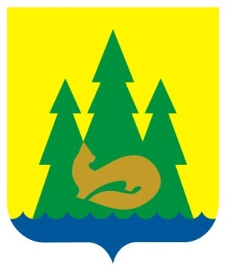 | ВЕСТНИК  правовых  Актов  муниципального образования  «Муниципальный округ  Якшур-Бодьинский район  Удмуртской Республики»
2023 год
1 февраля
№ 39
В номере:

1 | Извещение | 2
2 | ИЗВЕЩЕНИЕ О ПРОВЕДЕНИИ СОБРАНИЯ ПО СОГЛАСОВАНИЮ ГРАНИЦ ЗЕМЕЛЬНОГО УЧАСТКА | 3
3 | Постановление Администрации муниципального образования «муниципальный округ Якшур-Бодьинский район Удмуртской Республики» от 30.01.2023 № 105 «О внесении изменений в постановление Администрации муниципального образования «Муниципальный округ Якшур-Бодьинский район Удмуртской Республики» от 12 мая 2022 года № 811 «Об изменении существенных условий контрактов на поставку товаров, выполнение работ, оказание услуг для обеспечения нужд муниципального образования «Муниципальный округ Якшур-Бодьинский район Удмуртской Республики»» | 4-8
4 | Постановление Администрации муниципального образования «муниципальный округ Якшур-Бодьинский район Удмуртской Республики» от 27.01.2023 № 96 «О мерах по реализации живой птицы и других животных, кормов для сельскохозяйственных животных на территории территориального Управления «Якшур-Бодьинское» муниципального образования «Муниципальный округ Якшур-Бодьинский район Удмуртской Республики». | 9-13

Извещение

Администрация муниципального образования «Муниципальный округ Якшур-Бодьинский район Удмуртской Республики» извещает о возможности предоставления земельных участков в аренду:

из земель сельскохозяйственного назначения в соответствии со ст. 39.15 Земельного кодекса Российской Федерации, в том числе:

- земельный участок с кадастровым номером 18:24:059001:1186, расположенный по адресу: Удмуртская Республика, Якшур-Бодьинский район, площадью 627 986 кв.м., с разрешенным использованием: 1.0. Сельскохозяйственное использование;

- земельный участок с кадастровым номером 18:24:017001:2749, расположенный по адресу: Удмуртская Республика, Якшур-Бодьинский район, площадью 433 717 кв.м., с разрешенным использованием: 1.0. Сельскохозяйственное использование;

- земельный участок с кадастровым номером 18:24:016001:918, расположенный по адресу: Удмуртская Республика, Якшур-Бодьинский район, площадью 528 451 кв.м., с разрешенным использованием: 1.0. Сельскохозяйственное использование;

- земельный участок с кадастровым номером 18:24:015001:1102, расположенный по адресу: Удмуртская Республика, Якшур-Бодьинский район, площадью 158 865 кв.м., с разрешенным использованием: 1.0. Сельскохозяйственное использование;

- земельный участок с кадастровым номером 18:24:017001:2751, расположенный по адресу: Удмуртская Республика, Якшур-Бодьинский район, площадью 197 002 кв.м., с разрешенным использованием: 1.0. Сельскохозяйственное использование;

из земель населенных пунктов в соответствии со ст. 39.15 Земельного кодекса Российской Федерации, в том числе:

- земельный участок с условным кадастровым номером 18:24:095001:ЗУ1, расположенный по адресу: Удмуртская Республика, Якшур-Бодьинский район, д. Соловьи, площадью 2500 кв.м., с разрешенным использованием: Для ведения личного подсобного хозяйства (приусадебный земельный участок) (код 2.2);

- земельный участок с условным кадастровым номером 18:24:095001:ЗУ2, расположенный по адресу: Удмуртская Республика, Якшур-Бодьинский район, д. Соловьи, площадью 2500 кв.м., с разрешенным использованием: Для ведения личного подсобного хозяйства (приусадебный земельный участок) (код 2.2).

Заявления о намерении участвовать в аукционе на право заключения договора аренды земельных участков направляются в течение 30 дней со дня опубликования настоящего извещения по адресу: Удмуртская Республика, Якшур-Бодьинский район, с. Якшур-Бодья, ул. Пушиной, д. 69, каб. 38 тел. 8(34162) 4-17-48, лично или посредством почтовой связи на бумажном носителе. Приемные дни: вторник, среда с 8.00 до 16.12, обеденный перерыв с 12.00 до 13.00 по местному времени. Дата окончания приема заявлений 2 марта 2023 года.

ИЗВЕЩЕНИЕ О ПРОВЕДЕНИИ СОБРАНИЯ ПО СОГЛАСОВАНИЮ ГРАНИЦ ЗЕМЕЛЬНОГО УЧАСТКА

02.03.2023 года, в 10-00 состоится собрание собственников земельных участков по адресу: УР, с. Якшур-Бодья, ул. Пушиной, д. 99.
Повестка собрания: согласование местоположения границ земельного участка с кадастровым номером 18:24:111105:20, расположенного: Удмуртская Республика, Якшур-Бодьинский район, с. Якшур-Бодья, ул. Чапаева, дом 3, квартира 2, со смежным земельным участком с кадастровым номером 18:24:111105:34, расположенного по адресу: Удмуртская Республика, Якшур-Бодьинский район, с. Якшур-Бодья, ул. Пастухова, дом 4, квартира 2. Работы проводятся кадастровым инженером Мадьяровой Т.А. (квалификационный аттестат №18-12-214, адрес: с. Якшур-Бодья, ул. Пушиной, д. 99; udmcomp@rambler.ru; 8(34162)4-14-50).
Заказчиком кадастровых работ по подготовке межевого плана является Лекомцев Д.Д. (почтовый адрес: УР, Якшур-Бодьинский район, с. Якшур-Бодья, ул. Чапаева, дом 3, квартира 2, номер контактного телефона 89508215157).
С межевым планом можно ознакомиться по адресу: УР, с. Якшур-Бодья, ул. Пушиной, д. 99, со дня опубликования извещения в течение 30 дней в рабочее время с 9-00 до 17-00, обед с 12-00 до 13-00.
Требование о проведении согласования местоположения границ земельного участка на местности и обоснованные возражения относительно местоположения границ земельного участка принимаются со дня опубликования извещения в течение 30 дней по адресу: УР, с. Якшур-Бодья, ул. Пушиной, д. 99. При проведении согласования границ при себе иметь документ, удостоверяющий личность, правоустанавливающие документы на земельный участок.

Администрация муниципального образования

«Муниципальный округ Якшур-Бодьинский район Удмуртской Республики»

«Удмурт Элькунысь Якшур-Бӧдья ёрос муниципал округ» муниципал кылдытэтлэн Администрациез

П О С Т А Н О В Л Е Н И Е

от «30» января 2023 года № 105

с. Якшур-Бодья

О внесении изменений в постановление Администрации
муниципального образования «Муниципальный округ Якшур-Бодьинский район Удмуртской Республики» от 12 мая 2022 года № 811
«Об изменении существенных условий контрактов на поставку
товаров, выполнение работ, оказание услуг для обеспечения нужд муниципального образования «Муниципальный округ
Якшур-Бодьинский район Удмуртской Республики»»

В целях повышения эффективности закупок товаров, работ, услуг для обеспечения муниципальных нужд муниципального образования «Муниципальный округ Якшур-Бодьинский район Удмуртской Республики», в соответствии с постановлением Правительства Удмуртской Республики от 16 января 2023 года № 9 «О внесении изменений в некоторые постановления Правительства Удмуртской Республики», руководствуясь статьями 30, 32, частью 4 статьи 38 Устава муниципального образования «Муниципальный округ Якшур-Бодьинский район Удмуртской Республики», Администрация муниципального образования «Муниципальный округ Якшур-Бодьинский район Удмуртской Республики» ПОСТАНОВЛЯЕТ:

1. Внести в постановление Администрации муниципального образования «Муниципальный округ Якшур-Бодьинский район Удмуртской Республики» от 12 мая 2022 года № 811 «Об изменении существенных условий контрактов на поставку товаров, выполнение работ, оказание услуг для обеспечения нужд муниципального образования «Муниципальный округ Якшур-Бодьинский район Удмуртской Республики»» следующие изменения:
1) в пункте 1 слова «до 1 января 2023 года» заменить словами «до 1 января 2024 года»;
2) в Порядке изменения существенных условий контрактов на поставку товаров, выполнение работ, оказание услуг для обеспечения нужд муниципального образования «Муниципальный округ Якшур-Бодьинский район Удмуртской Республики», заключенных до 1 января 2023 года, если при исполнении таких контрактов возникли независящие от сторон контракта обстоятельства, влекущие невозможность их исполнения:
- в наименовании слова «до 1 января 2023 года» заменить словами «до 1 января 2024 года»;
- в пункте 1 слова «до 1 января 2023 года» заменить словами «до 1 января 2024 года»;
- в подпункте 1 пункта 3 слова «до 1 января 2023 года» заменить словами «до 1 января 2024 года»;
- дополнить пунктом 8 следующего содержания:
«8. В срок не позднее семи рабочих дней с даты внесения изменений в существенные условия контракта на основании части 65.1 статьи 112 Федерального закона заказчик направляет в Управление финансов Администрации муниципального образования «Муниципальный округ Якшур-Бодьинский район Удмуртской Республики» уведомление о внесении таких изменений в порядке, предусмотренном приказом Управления финансов Администрации муниципального образования «Муниципальный округ Якшур-Бодьинский район Удмуртской Республики»».
3. Опубликовать настоящее постановление в «Вестнике правовых актов муниципального образования «Муниципальный округ Якшур-Бодьинский район Удмуртской Республики» и разместить на официальном сайте муниципального образования «Муниципальный округ Якшур-Бодьинский район Удмуртской Республики» в информационно-коммуникационной сети «Интернет».

Глава муниципального образования
«Муниципальный округ
Якшур-Бодьинский район
Удмуртской Республики» А.В. Леконцев
Тучина Алсу Илдаровна
8(34162) 4-16-56

Приложение
к постановлению Администрации
муниципального образования
«Муниципальный округ
Якшур-Бодьинский район
Удмуртской Республики»
от «12 » мая 2022 года № 811
(в редакции от «30» января 2023 года № 105)

ПОРЯДОК

изменения существенных условий контрактов на поставку товаров, выполнение работ, оказание услуг для обеспечения нужд муниципального образования «Муниципальный округ Якшур-Бодьинский район Удмуртской Республики», заключенных до 1 января 2024 года, если при исполнении таких контрактов возникли независящие от сторон обстоятельства, влекущие невозможность их исполнения

1. Настоящий Порядок в соответствии с частью 65.1 статьи 112 Федерального закона от 5 апреля 2013 года № 44-ФЗ «О контрактной системе в сфере закупок товаров, работ, услуг для обеспечения государственных и муниципальных нужд» определяет правила принятия решений об изменении существенных условий контрактов на поставку товаров, выполнение работ, оказание услуг для обеспечения нужд муниципального образования «Муниципальный округ Якшур-Бодьинский район Удмуртской Республики», заключенных заказчиками муниципального образования «Муниципальный округ Якшур-Бодьинский район Удмуртской Республики» до 1 января 2024 года, если при исполнении таких контрактов возникли независящие от сторон контрактов обстоятельства, влекущие невозможность их исполнения (далее соответственно – Федеральный закон, муниципальный контракт, изменение существенных условий).
2. Под заказчиком для целей применения настоящего Порядка понимаются:
1) муниципальные заказчики;
2) муниципальные бюджетные учреждения при осуществлении ими закупок в соответствии с требованиями Федерального закона;
3) муниципальные унитарные предприятия при осуществлении ими закупок в соответствии с требованиями Федерального закона;
4) муниципальные автономные учреждения при осуществлении ими закупок в соответствии с требованиями Федерального закона.
3. Решение об изменении существенных условий муниципального контракта принимается при наличии одновременно следующих условий:
1) муниципальный контракт заключен до 1 января 2024 года;
2) при исполнении муниципального контракта возникли не зависящие от сторон муниципального контракта обстоятельства, влекущие невозможность его исполнения;
3) изменение существенных условий муниципального контракта осуществляется с соблюдением положений частей 1.3 - 1.6 статьи 95 Федерального закона;
4) наличие решения Республиканской комиссии по повышению устойчивости развития экономики в Удмуртской Республике в условиях санкций (далее – Комиссия) о возможности изменения существенных условий муниципального контракта.
4. В целях принятия решения, указанного в подпункте 4 пункта 3 настоящего Порядка, заказчик направляет в Комиссию следующие документы и сведения:
1) проект дополнительного соглашения к муниципальному контракту об изменении существенных условий;
2) пояснительную записку с обоснованием изменения существенных условий муниципального контракта, с описанием фактических обстоятельств, повлекших невозможность исполнения муниципального контракта (с приложением документов, подтверждающих содержащиеся в обосновании обстоятельства);
3) копию муниципального контракта, подлежащего изменению;
4) информацию об исполненных сторонами муниципального контракта обязательствах по состоянию на дату подачи документов и сведений в Комиссию.
5. В случае принятия Комиссией решения о возможности изменения существенных условий муниципального контракта протокол Комиссии в срок не позднее двух рабочих дней с даты его получения направляется заказчиком в Администрацию муниципального образования «Муниципальный округ Якшур-Бодьинский район Удмуртской Республики» для подготовки распоряжения Администрации муниципального образования «Муниципальный округ Якшур-Бодьинский район Удмуртской Республики» об изменении существенных условий муниципального контракта.
Распоряжение Администрации муниципального образования «Муниципальный округ Якшур-Бодьинский район Удмуртской Республики», указанное в абзаце первом настоящего пункта, принимается в порядке, установленном Уставом муниципального образования «Муниципальный округ Якшур-Бодьинский район Удмуртской Республики», принятом решением Совета депутатов муниципального образования «Муниципальный округ Якшур-Бодьинский район Удмуртской Республики» от 16.11.2021г. № 3/80.
6. Во исполнение принятого распоряжения Администрации муниципального образования «Муниципальный округ Якшур-Бодьинский район Удмуртской Республики» заказчиком в течение трех рабочих дней заключается дополнительное соглашение к муниципальному контракту.
7. Администрацией муниципального образования «Муниципальный округ Якшур-Бодьинский район Удмуртской Республики» решение об изменении существенных условий муниципального контракта может быть оформлено одним распоряжением Администрации муниципального образования «Муниципальный округ Якшур-Бодьинский район Удмуртской Республики» в отношении нескольких контрактов.
8. В срок не позднее семи рабочих дней с даты внесения изменений в существенные условия контракта на основании части 65.1 статьи 112 Федерального закона заказчик направляет в Управление финансов Администрации муниципального образования «Муниципальный округ Якшур-Бодьинский район Удмуртской Республики» уведомление о внесении таких изменений в порядке, предусмотренном приказом Управления финансов Администрации муниципального образования «Муниципальный округ Якшур-Бодьинский район Удмуртской Республики».

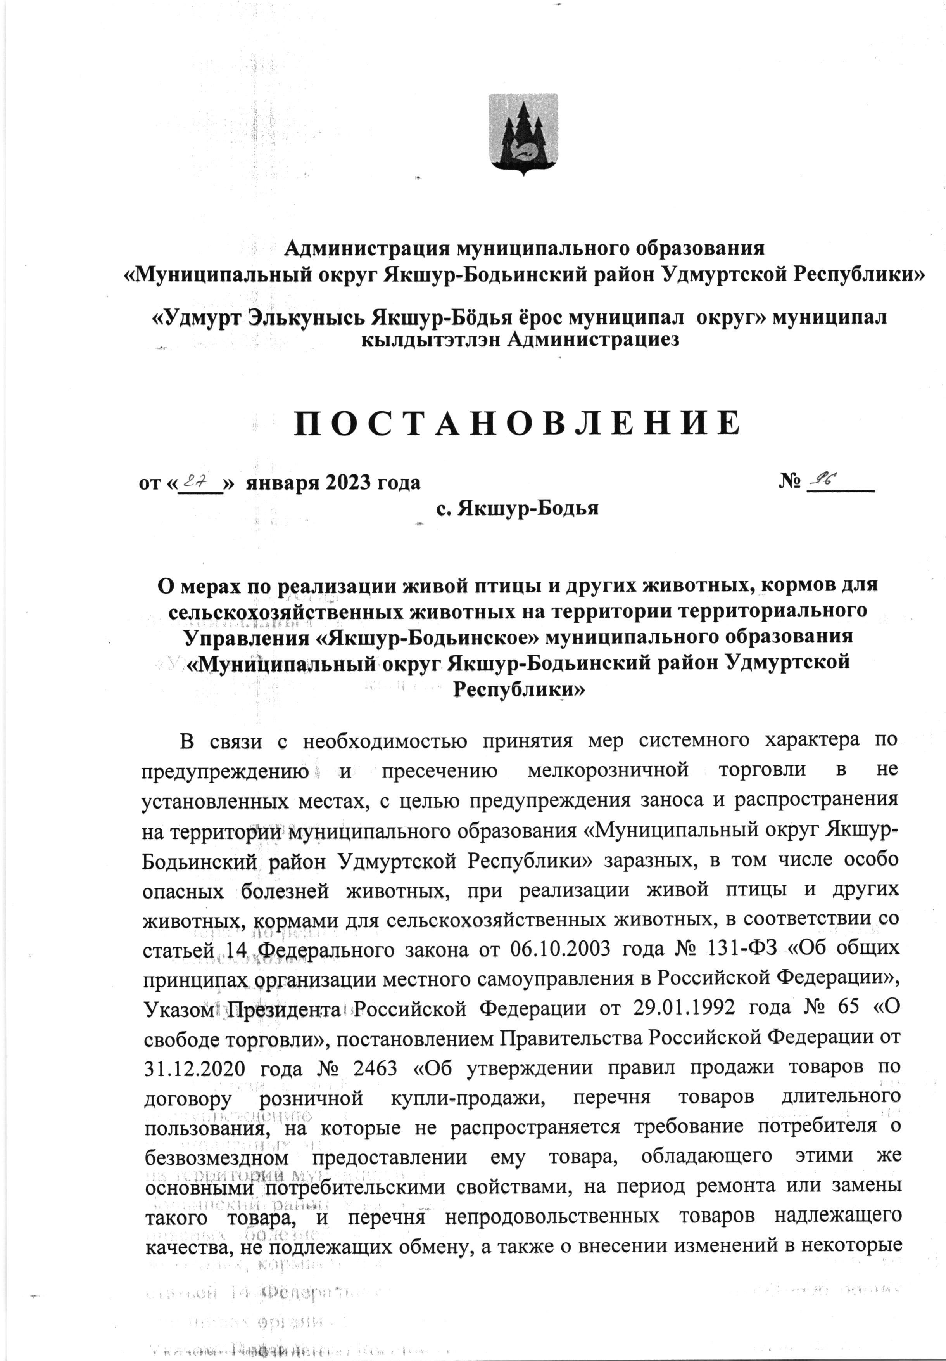

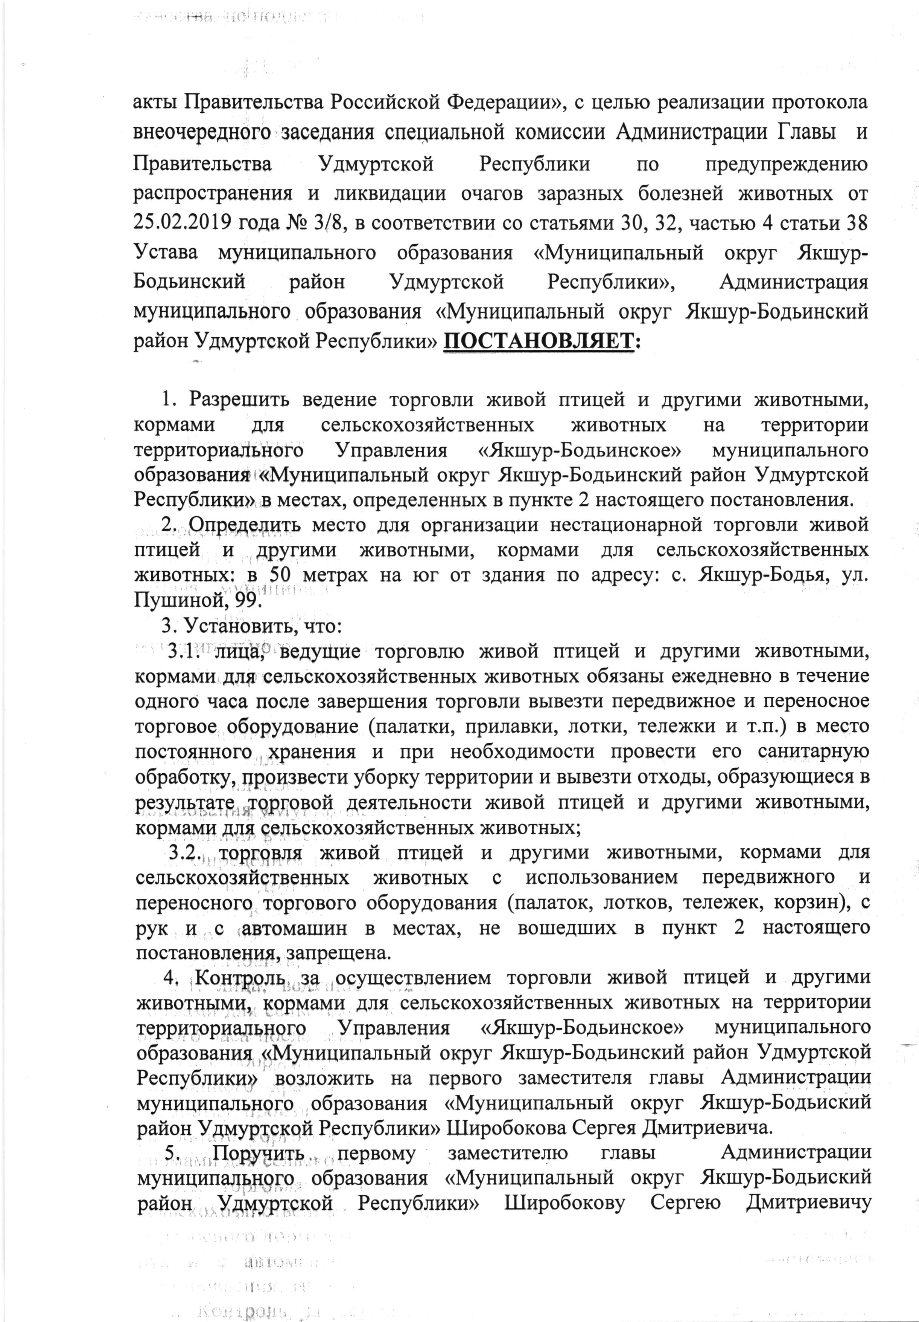

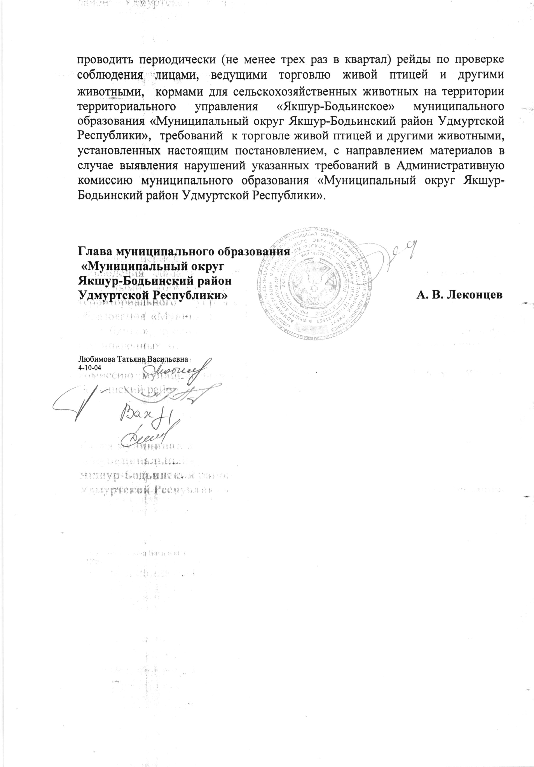

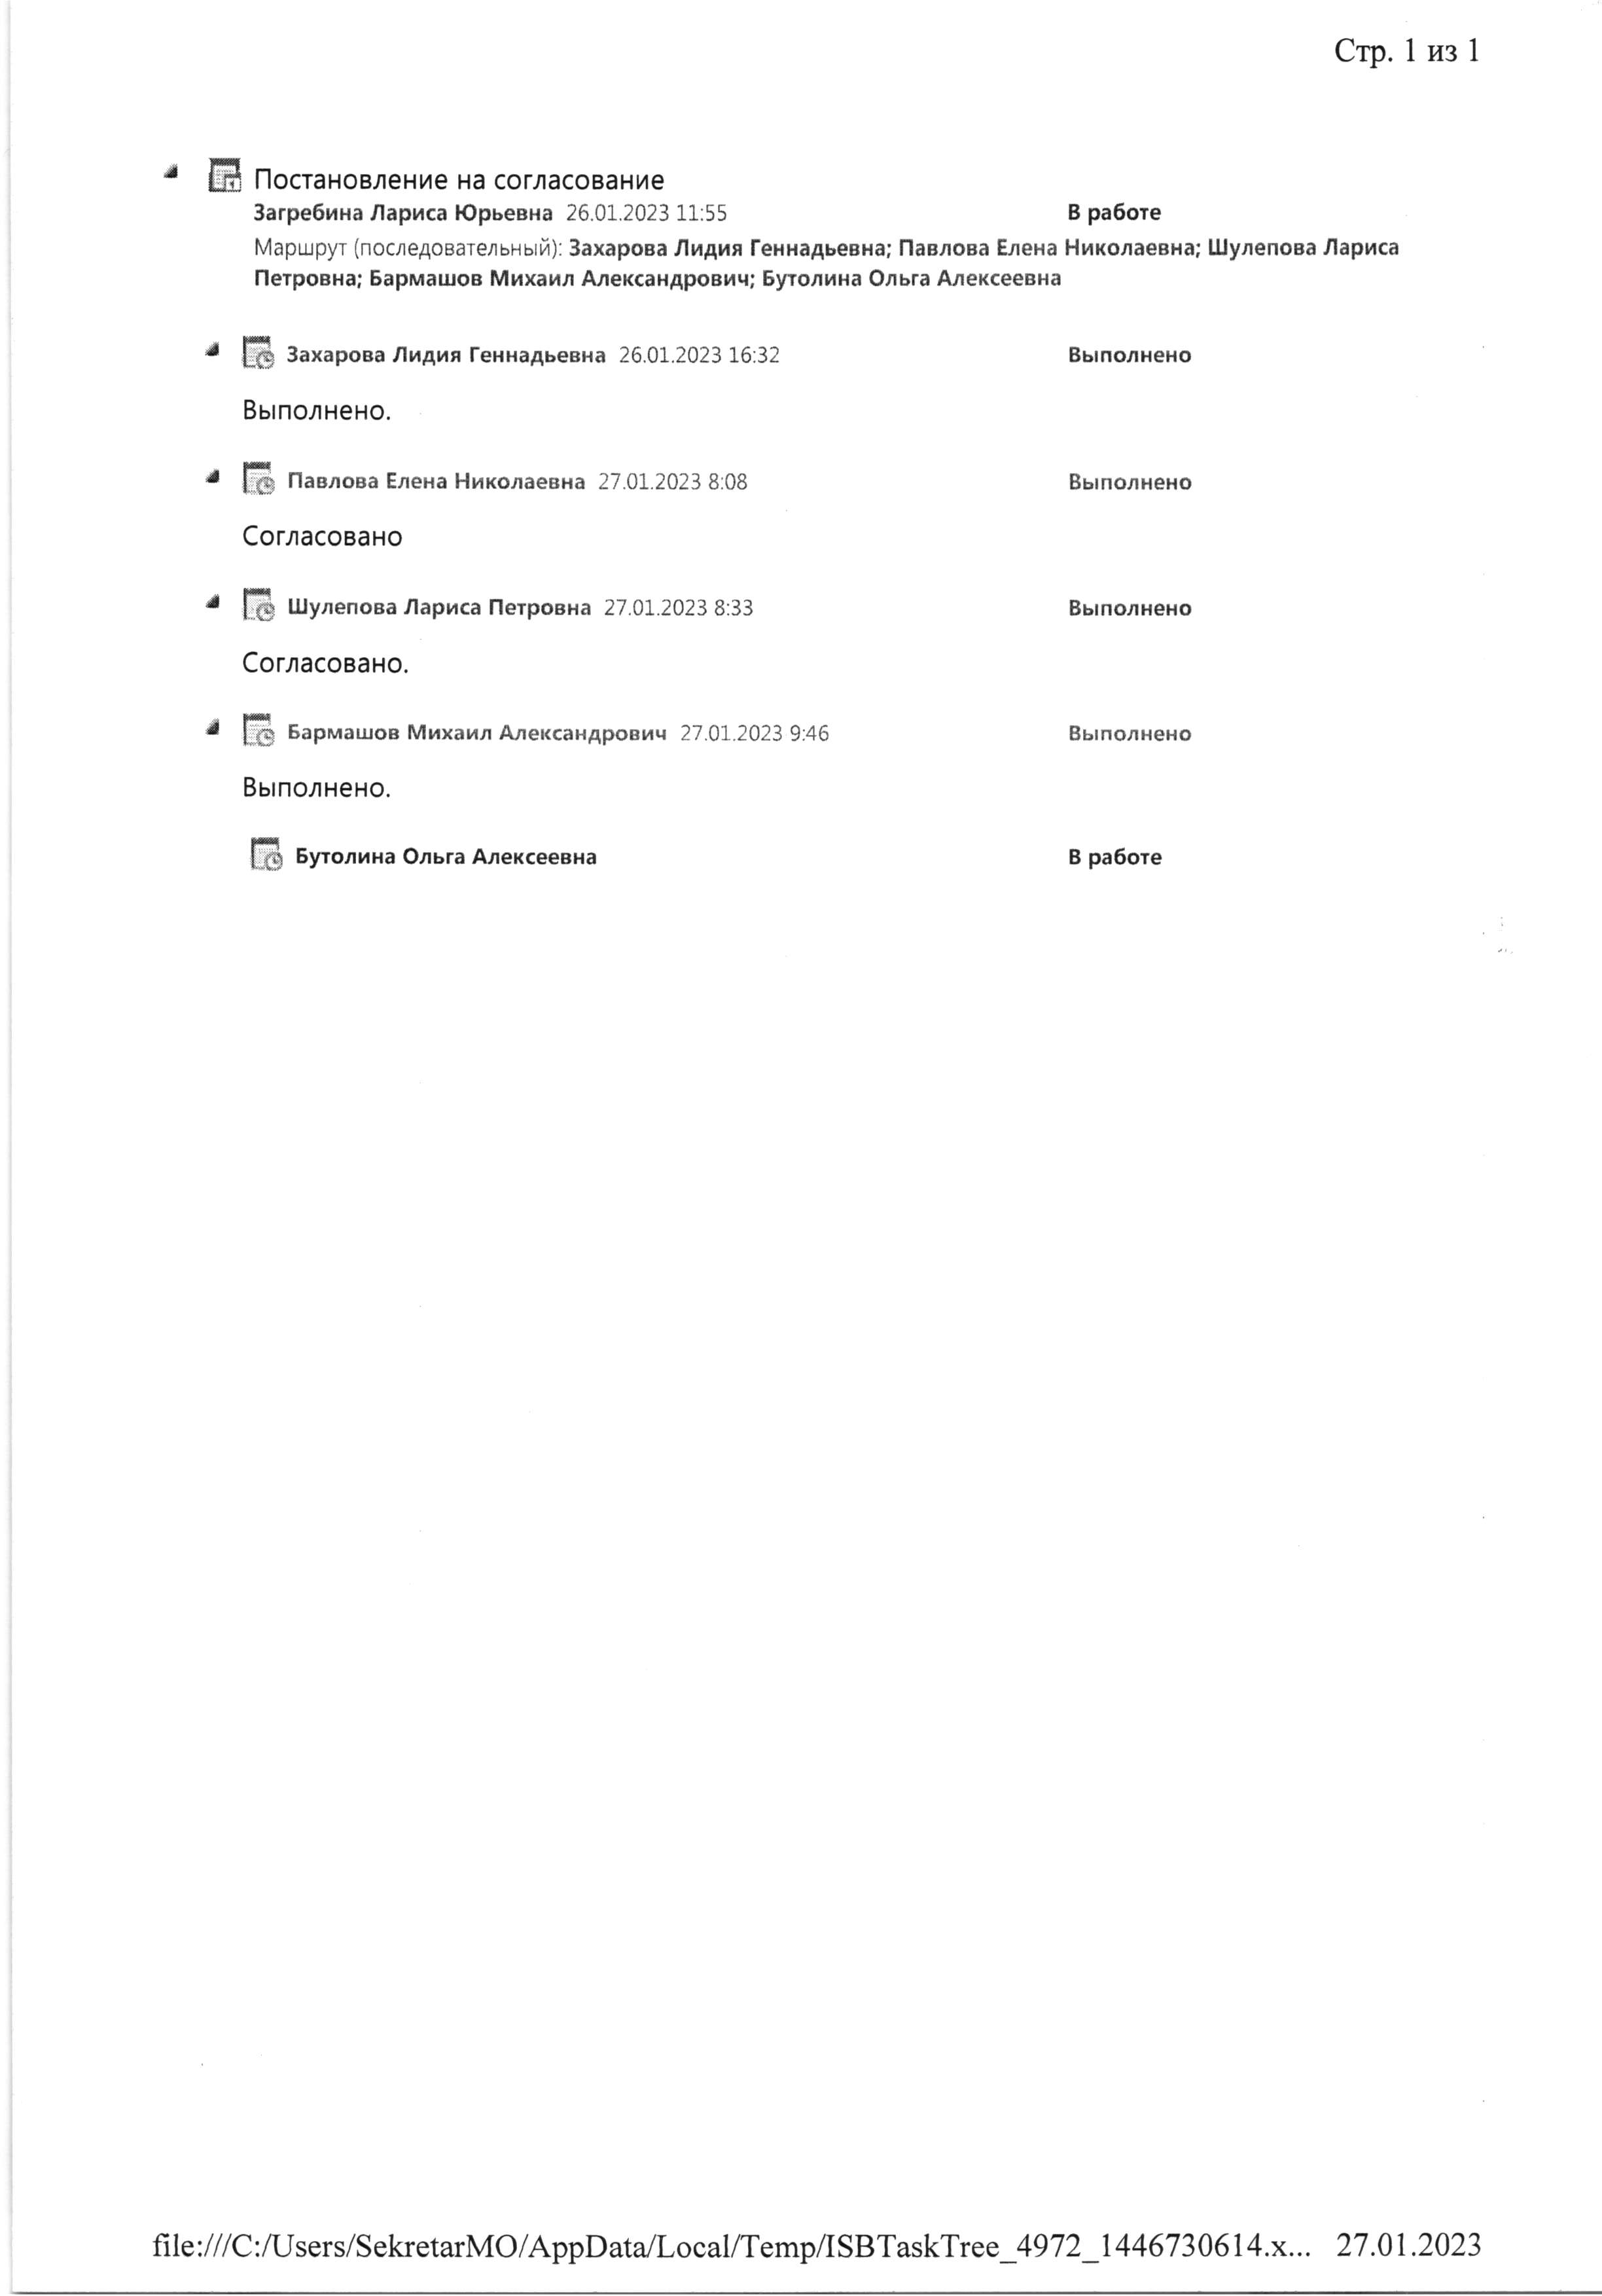

___________________________________________________________
Учредитель:  Совет депутатов МО  «Муниципальный округ Якшур-Бодьинский район  Удмуртской Республики»  427100, с. Якшур-Бодья,  ул. Пушиной, д. 69 | Тираж 50 экземпляров  бесплатно | Подписано в печать  Руководителем редакционного совета Поторочин С.В.  1 февраля 2023 года

